

SK 네트웍스 Family AI 32기: 6팀
데이터 전처리 결과서

산출물 단계 | 데이터 전처리
제출 일자 | 2026. 9. 28.
깃허브 경로 | https://github.com/SKNETWORKS-FAMILY-AICAMP/SKN32-FINAL-6TEAM
작성 팀원 | 김지혜, 서유현, 송채영, 정세환, 최상욱, 최연우

데이터 전처리 프로세스 (Data Preprocessing)
- 전처리 개요
- 전처리 목적 : triPilot의 분류 모델 학습·평가 데이터와 고객 계획 운영 입력을 정제하고, 장소 조회 및 이동 시간표의 근거를 관리한다
- 전처리 범위 : 기존 감정·요청 종류·문제 코드 학습 데이터, 고객 계획 읽기, 외부 장소 처리, 이동 팀 시간표 전처리
- 사용 도구 : Python 3.12(csv, json, re, unicodedata, hashlib), scikit-learn, 제품 개인정보 마스킹 모듈, Ollama Gemma 4 12B(교사 라벨), python-docx(docx), openpyxl(xlsx), PyMuPDF(fitz, PDF), Pillow(사진), Ollama gemma4:12b(사진 받아쓰기·남은 줄 원문 인용, 온도 0·생각 끔), 관광공사·카카오 장소 조회 API
- 원천 데이터 분석
2.1 데이터 출처 및 현황
- 팀 A-COPilot이 만드는 여행 운영 서비스 triPilot의 데이터 전처리와 분류 모델을 다룬다. 기존 학습 데이터는 유지하고 운영 입력과 이동 팀 보고를 함께 정리한다.
- 라벨 지침은 2026-09-17.v2에서 2026-09-22.v3으로 바뀌었다. booking_revert_request가 추가되어 제품 문제 코드는 18종이지만, 학습 데이터와 제출 모델은 v2의 17종 그대로다. 2026-09-17 이후 재학습은 없다. 취소와 되돌림을 구분하려면 v3 지침으로 다시 라벨을 붙이고 학습해야 한다(ml/label_with_gemma.py, 커밋 36cc1b99).
- 고객 계획은 글·사진·PDF·docx·xlsx를 받는다. 파일 종류는 바이트로 가리며 파일 5개·10MB·글 20,000자 한도를 적용한다. 값마다 rule·llm_span·lookup·customer 방법과 원문 위치 또는 조회 출처를 남긴다(계획 읽기 API 문서).
- 이동 팀 보고(2026-09-16) 기준이다. 팀 브랜치 team/role-mobility의 docs/mobility/2026-09-16_Mobility_데이터전처리결과서_v2.md 및 2026-09-16_Mobility_ML학습결과서_v1.md를 인용하며 이번 문서 작성에서 재실행하지 않았다.
- 이동 팀 수집 규모는 지하철 시간표 463,326행 중 판정 대상 444,915행, 출발 없음 18,411행이다. 공항 리무진 8,949행·180노선, 시내버스 717노선·정류장 41,820행, 역 순서 777간선·793역, 환승 도보 213쌍·74역, 혼잡도 65,169행, 공휴일 46일이다(이동 팀 보고, 2026-09-16).
- 감정 데이터는 네이버쇼핑 리뷰 공개 말뭉치(Public Domain, 수집 보고서에서 라이선스 확인) 199,908건이다. 별점 1·2점은 부정, 4·5점은 긍정으로 라벨이 붙어 있고 원 말뭉치에 3점(중립)은 없다. 수집 단계에서 원문 중복 92건을 뺀 판을 입력으로 썼다.
- 요청 종류·문제 코드 데이터는 공정거래위원회 소비자상담 공개 데이터 2종(온라인 상거래, 지역별) 1,236,805행에서 항공·해외여행·숙박·공연·외식·철도·버스 등 여행 서비스 18개 품목을 허용 목록으로 적용했고, 실제로 데이터가 있던 품목은 16개였다(렌터카, 자동차대여는 해당 데이터 0건). 사용한 공정위 공개 데이터에는 제품 라벨 어휘(요청 종류 5종, 문제 코드 17종)가 없어 교사 모델(Gemma 4 12B)로 라벨을 붙였다.
- 평가 전용 데이터는 팀 확정 시나리오와 같은 성격의 여행 문장이다(감정 41건, 요청 종류·문제 코드 51건). 학습에는 쓰지 않았고, 라벨은 작업 세션에서 부여했으며 사람 검수는 하지 않았다. 따라서 방향 확인용으로만 쓴다.

2.2 품질 이슈 진단
이슈 유형 | 대상 필드 | 판정 기준 | 처리 방식 | 처리량 / 비고
형식 불일치 | 사건제목 원천 | CP949 인코딩, 칸 이름이 「품목명(ITEM_NAME)」 형태 | 인코딩 지정, 칸 이름 포함 검사로 열 선택 | 칸을 못 찾으면 파일 단위 실패로 기록(실패 파일 0개)
형식 불일치 | text | NFKC 정규화 전후 차이, 같은 글자 3회 이상 반복, 공백 중복 | 정규화 후 재저장(반복 글자는 2회로 축약) | 리뷰 52,945건 변경
민감정보 | text | 전화·휴대폰·주민번호·계좌·이메일·카드번호 형식 | 제품과 같은 마스킹 모듈로 치환 | 리뷰 20건, 사건제목 2건
중복치 | 사건번호 | 두 원천 파일에 같은 사건번호 | 한 건만 유지 | 23,126건
중복치 | text | 정규화 후 SHA1 동일 | 대표 한 건만 유지 | 리뷰 19건, 사건제목 12,379건
이상치 | 사건제목 길이 | 8자 미만 또는 150자 초과 | 행 제거 | 2,922건
라벨 판 차이 | issue_code | 제품 18종·학습 17종 | v2 학습본 유지, v3 재라벨·재학습 필요 | booking_revert_request는 기존 모델이 출력할 수 없다
계획 읽기 누락 | 사진의 줄 | 전체·반쪽 받아쓰기 대조 | 완전성 검사 후 규칙으로 읽는다 | 09-27, 합성 사진 1장·1회, 6/6, 변조 0·누락 0, 56.6초
값 변조 | 남은 줄·인용 | 원문에 글자 그대로 있는가 | 없는 인용은 버리고 원문 조각을 사용한다 | 09-27 같은 입력 2회 결과 같음, 원문 밖 인용 거절 0
규칙 오인식 | 인원·끼니·장소 | 시각 일부를 인원으로 읽거나 식사 순서를 잘못 놓음 | 인원 패턴·원문 순서·끼니 말·활동어 분리를 수정했다 | 2026-09-27~28 팀 수정 보고
조회 차단 | 장소 근거 | 속도 제한·시간 초과·예산 | blocked에 기록하고 장소 부재와 구분한다 | 09-27 질의 9개·호출 11번, 몰림 10에서 30으로 변경, 하루 1,000 유지
장소 재사용 | 외부 장소 응답 | 공용 목록 저장 보류 | 실시간 조회·여행 전용 행, 응답 캐시 0 | 관광공사 목록 8,015행 삭제, 설계서 장소 해석 절·마이그레이션 029
이동 정합성 | 시각·행선지·역 순서 | 단일 소스보다 소스 간 대조 | 자정 넘김·지선 필터·중복 종착 행 등을 수정했다 | 이동 팀 보고 09-16: 결함 9건, 행선지 문제 41,510행·종착 열차 3,651행
- 위 이슈를 필드별 처리 기준으로 정리하면 다음과 같다. 교사 라벨의 누락·어휘 밖 답은 가장 가까운 코드로 고쳐 넣지 않고 제외했다.
필드 | 타입 | 결측 처리 | 중복 처리 | 이상치 처리 | 비고
text(리뷰) | TEXT | 빈 문자열 행 제거(0건) | 정규화 후 SHA1 | 2~300자 밖 제거(0건) | 감정 모델 입력
label(감정) | CATEGORY | 어휘 밖 행 제거(0건) | 해당 없음 | 원 말뭉치에 3점 없음 | positive, negative
text(사건제목) | TEXT | 칸 부족 행 제거 | 사건번호, 문장 해시 | 8~150자 밖 제거 | 요청 종류·문제 코드 입력
intent | CATEGORY | 교사 답 누락 1건 제외 | 해당 없음 | 어휘 밖 답 219건 제외 | 5종, 교사 라벨
issue_code | CATEGORY | intent 와 같은 행 기준 | 해당 없음 | 가까운 코드로 고쳐 넣지 않음 | 17종, 후속 라우팅 입력
intake_sources | 원문·줄 | 못 읽은 부분은 확인 대상으로 남긴다 | 전체·반쪽 대조 | 바이트 형식·한도 검사 | PDF·docx·xlsx 파서, 사진 받아쓰기
intake_claims | 값·방법·근거 | 모르는 값은 만들지 않는다 | 수정 이력 보존 | 원문 밖 인용 거절 | rule·llm_span·lookup·customer
날짜·예약번호 | 날짜·문자열 | 첫날이 없으면 묻는다 | 원문 위치로 구분 | 필수값 검사 | 예약번호는 원문을 유지한다
places.trip_scope | 여행 참조 | 미확정 장소는 확인 필요 | 공용·여행별 유일성 분리 | 다른 여행에서 재사용하지 않는다 | 외부 관광공사·카카오·구글, 마이그레이션 029
이동 시각·행선지 | 시간표 필드 | 출발 없음 '000000' 제외 | 종착 행의 같은 값은 중복 처리 | 열차 단위 행선지 복원·FR_CODE 역 순서 | 이동 팀 보고 09-16 기준

2.3 전처리 파이프라인 흐름도
처리 단계 | 입력 | 출력 | 목적
형식 정합성 | 리뷰 JSONL, 상담 CSV(CP949) | UTF-8 JSONL | 인코딩·칸 이름 통일
대상 선별 | 상담 1,236,805행 | 여행 서비스 139,539행 | 품목 허용 목록으로 도메인 한정
정규화·마스킹 | 선별 텍스트 | 표준화·마스킹 텍스트 | 학습과 운영이 같은 형태의 글을 입력받게 함
중복·이상치 제거 | 표준화 텍스트 | 고유 사건제목 101,112건 | 학습 편향·시험 누수 방지
라벨링·분할 | 표본 6,287건 | 교사 라벨 6,067건, 학습·검증·시험 조각 | 제품 어휘로 라벨 부여, 라벨 기준 층화 분할
계획 글자화 | 글·사진·PDF·docx·xlsx | 줄 번호가 붙은 원문 | 전용 파서 또는 받아쓰기·완전성 검사
규칙·원문 인용 | 원문 줄 | 시각·일차·날짜·예약번호·인원·끼니 | 규칙을 먼저 적용하고 남은 줄만 LLM으로 위치를 찾는다
날짜·장소 해석 | 원문 근거와 조회 | 확정값 또는 확인 필요 | 날짜 우선순위 적용, 장소 정확 일치·자모·관광공사·카카오 이름 재확인
확인·등록 | 근거가 붙은 항목 | trip_intakes·intake_sources·intake_claims | 필수값 검사와 규칙 배치 후 등록한다
외부 장소 처리 | 관광공사·카카오·구글 조회값 | 그 여행 전용 places 행 | 공용 목록·일정 생성 후보·다른 여행에 노출하지 않는다
이동 정규화 | 공공 시간표·역 순서·환승 데이터 | 판정용 조회 데이터 | 소스 간 정합성 검사, 벡터 색인 없이 B-tree로 정확 조회한다
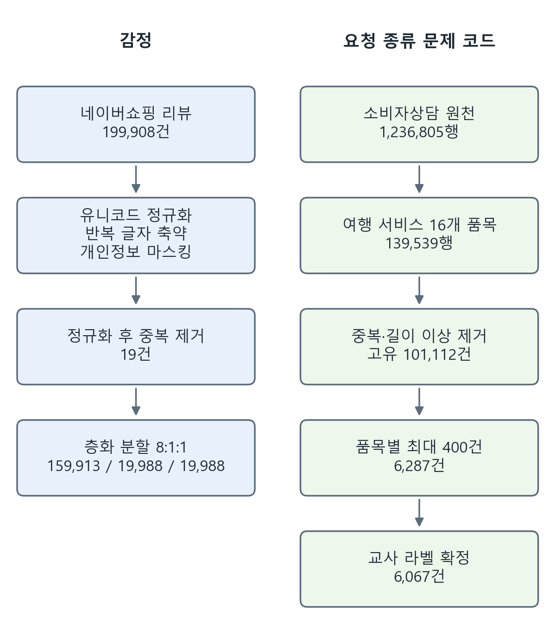
그림 1. 두 학습 데이터의 전처리 흐름(건수는 실행 통계 기준)
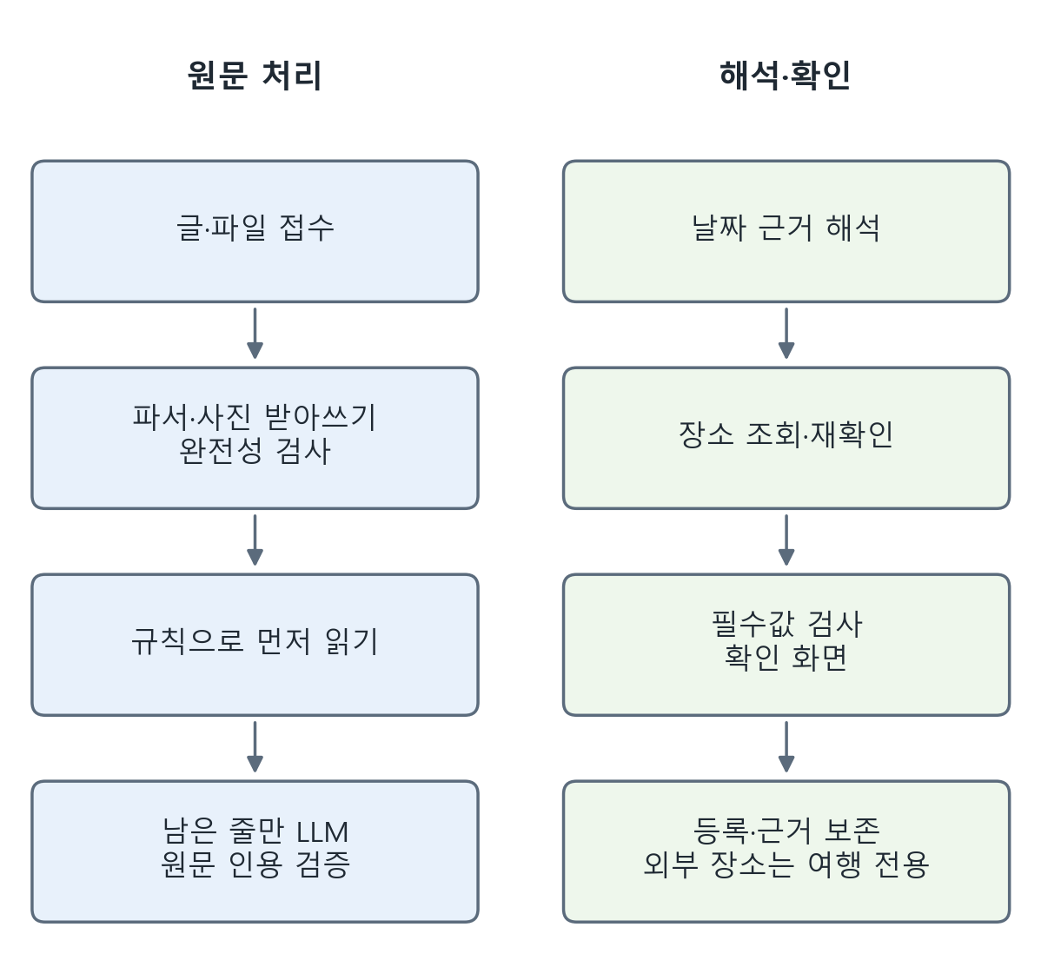
그림 5. 고객 계획 원문 처리와 확인·등록 흐름. 왼쪽 열 다음 오른쪽 열로 이어진다
- 정제 · 가공 · 분할 절차 및 후속 활용
3.1 학습 / 검증 / 테스트 분할
- 분할 기준 : 라벨 기준 층화 추출(seed=7). 요청 종류·문제 코드는 라벨별 8:1:1, 3건 미만 라벨은 학습에만 둔다
- 감정은 학습 159,913건, 검증 19,988건, 시험 19,988건이고 세 조각의 부정·긍정 비율이 모두 0.50이다(소수 둘째 자리 반올림). 요청 종류는 학습 4,859건, 검증 604건, 시험 604건이며 시험 조각은 실제 사건제목으로만 구성한다(합성 문장 제외).

3.2 후속 단계 활용 적합성 및 재현성 관리
구분 | 항목 | 기준 / 결과 | 설명 및 관리 방안
분할 | 감정 학습 | 80.0% (159,913 / 199,889건) | 층화 추출(seed=7), 라벨 비율 0.50
분할 | 감정 검증 | 10.0% (19,988 / 199,889건) | 에폭별 검증 정확도 기록
분할 | 감정 시험 | 10.0% (19,988 / 199,889건) | 최종 평가 전용, 학습과 격리
분할 | 요청 종류 | 학습 4,859 / 검증 604 / 시험 604건 | 요청 종류 라벨 기준 층화(seed=7)
분할 | 문제 코드 | 학습 4,867 / 검증 600 / 시험 600건 | 문제 코드 라벨 기준 층화(seed=7), 요청 종류와 따로 분할
품질 | 교사 라벨 확정 | 6,067건 / 6,287건(96.5%) | Gemma 4 12B, 온도 0, 라벨 안내 2026-09-17.v2
품질 | 교사 답 제외 | 220건(어휘 밖 219, 누락 1) | 추정으로 채우지 않고 제외, 단건 재요청으로 328건 회수
품질 | 민감정보 마스킹 | 리뷰 20건, 사건제목 2건 치환 | 제품 마스킹 규칙에 주민번호·휴대폰·계좌 형식 추가, 적용 순서대로 집계
품질 | 산술 검사 | 읽은 건수 = 제거 합계 + 남은 건수 | 두 데이터 모두 일치, 불일치 시 실행 실패
후속 활용 | ML/DL 학습 | JSONL(text, label) | TF-IDF 기준선과 인코더 파인튜닝의 공통 입력
후속 활용 | 평가 전용 조각 | 여행 문장 41건, 51건 | 학습 미사용, 도메인 차이 확인
후속 활용 / 재현성 | 재현 명령과 기록 | python -m ml.preprocess, python -m ml.build_intent_pool | seed, 입력 경로, 단계별 제거 건수를 통계 JSON으로 함께 저장
학습 유지 | 지침과 데이터 판 | v3 지침·v2 학습본, 재학습 없음 | ml/label_with_gemma.py, 커밋 36cc1b99. 새 지침 적용은 다음 학습 과제다
운영 평가 | 계획 웹 경로 | 09-28 합성 사진 1장·1회, 6/6 항목·6/6 장소, 50.9초 | 빠진 줄 0·예약번호 1건·등록을 막는 문제 0, 2026-09-27~28 팀 실측 보고, 각 1회
운영 평가 | 장소 해석 | 09-27 질의 9개·1회, 6/9 = 67% | 남산타워 별칭·한강 카약 근접 후보·북한산 둘레길 근접 구간은 미완
운영 평가 | 일정 생성 요청 | 09-28, 1회, 2박3일·넷이서·실내 위주 요청 | 모델 없이 규칙으로 일수 3·인원 4를 읽었다. 첫날은 비워 두고 일정 생성기로 3일 일정을 등록했다(2026-09-27~28 팀 실측, 각 1회)
운영 시험 | 계획 읽기 | 09-28 e2e 15·규칙 22·장소와 날짜 22·일정 짜기 1 통과 | 전체 live 제외 1,604 통과는 2026-09-27~28 팀 시험 보고이며 이번 작성에서 재실행하지 않았다
장소 정책 | 저장·출처 표시 | 수집 기본 꺼짐·원본 JSON 저장 중단·응답 캐시 0 | 관광공사 출처와 저작권 정책 링크를 표시한다. 호출 서비스명은 triPilot이다
장소 현황 | 09-28 개발 DB 집계 | 관광공사 목록 0행·공용 112행·여행 전용 21행 | 공용 중 관광공사 id 잔존 5행은 이전 시연용이다. 전용 행은 개발·시험 데이터다(2026-09-28 개발 DB 집계)
장소 한계 | 보존·약관 해석 | 여행 종료 뒤 전용 행 삭제 미구현 | 서면 문의는 사용자 승인 대기이며, 약관 해석은 확정하지 않았다(설계서 장소 해석 절·마이그레이션 029)
이동 검증 | 09-16 팀 보고 | C1~C6·회귀 85건 통과, 탐침 8,648건 | 판단불가 376/8,648 = 4.35%, 이번 작성에서 재실행하지 않았다
이동 개인정보 | 공공데이터만 사용 | 개인정보 해당 없음, 경로 API 원값·가공값 저장 안 함 | 스키마로 저장을 제한하고 음성 시험 12건으로 확인한 팀 보고다
평가 한계 | 계획 읽기 소표본 | 합성 사진 1장·글 몇 건·대부분 각 1회 | 실제 사진·손글씨·저해상도 품질 미확보. 평가셋 60건은 계획이며 아직 없다
- 관광공사 콘텐츠 캐싱 제한을 고려해 해석 확정 전 저장을 보류한 팀 결정이다. 카카오는 이름 찾기에만 쓰고 관광공사로 재확인하며, 관광공사에 없으면 그 여행 항목에만 둔다. 카카오도 응답 캐시 0과 호출 예산을 적용한다. 근거는 고객 계획 읽기 설계서 장소 해석 절, 마이그레이션 029다.
- 이동 팀의 관광공사 걷기 코스 전국 1,069건 로컬 수집분(50d4b240, 2026-09-21)은 09-27 실시간 조회 결정 이전의 정리 대상이다. 현재 활용 데이터로 제시하지 않는다.
- 이동 팀 커밋 보고 기준 추가 변경은 버스 운행구간 정규화(f91adde7, 09-24), 판정 계약 v0.8·회귀 140 재정의(8641ca49, 09-24), 환승 칸 표(dfea34fd, 09-25), 운임 fare_krw(2d188edc, 09-25)다. 버스 소요시간은 ML이 아니라 공공 통행시간 프로파일 OA-21217의 구간 p50/p90을 규칙 v0.9에 반영했다(6126599d·296ffa0b, 09-25). 회귀 168 어긋남 0·합성 단위 14는 해당 커밋 보고다.

- 변경 이력 및 적용 전략
변경일 | 변경자 | 변경내용 | 영향 받는 항목 | 비고
2026.09.17 | 전체 | 여행 분류 모델 학습 데이터 전처리 작성 | 전체 | v1.0
2026.09.28 | 전체 | 계획 읽기·장소 처리·이동 전처리 추가, 지침과 학습 데이터 판 구분 | 전체 | v2.0
- 적용 전략: 전처리 규칙이나 원천 데이터가 바뀌면 판 번호를 올리고 같은 명령과 seed(7)로 분할을 다시 만든 뒤, 통계 JSON을 이전 판과 비교하고 모델을 다시 학습한다.

